Lunes
02
de enero

Educación Preescolar
Educación Socioemocional

Nos ayudamos

Aprendizaje esperado: persiste en la realización de actividades desafiantes y toma decisiones para concluirlas.

Énfasis: toma decisiones para enfrentar retos.

¿Qué vamos a aprender?

Aprenderás la importancia de persistir en lo que haces y de saber pedir ayuda cuando la necesitas y agradecerla.

Pide a un adulto que te acompañe, él o ella podrán ayudarte a desarrollar las actividades y a escribir las ideas que te surjan.

¿Qué hacemos?

Pide a mamá, papá o adulto que te acompañe que te lean el siguiente cuento, que se llama “¿A qué sabe la luna?” de Michael Grejniec, escúchalo con atención para que al finalizar puedas responder algunas preguntas.

- “¿A qué sabe la luna?”
https://aprendeencasa.sep.gob.mx/multimedia/RSC/Documento/202012/202012-RSC-FDDFFbzeEp-CuentoAqueSabelaLuna.pdf

¿Qué querían los animales?, ¿Cuál era su meta?, ¿La tortuga pudo logarlo?, ¿Ella sola pudo hacerlo?, ¿Qué hizo entonces?, ¿La ayudaron?, ¿Cómo lo hicieron?, ¿Cómo se sintió la tortuga cuando le ayudaron a probar la luna?

Recuerda que es importante reconocer cuando no puedes hacer algo sola o solo, y saber a quién le puedes pedir ayuda y cómo hacerlo.

Si tienes en casa tu libro Mi álbum de preescolar primer grado pág. 12 “Nos apoyamos” pide al adulto que te acompaña que te lo de y observa con atención la lámina.

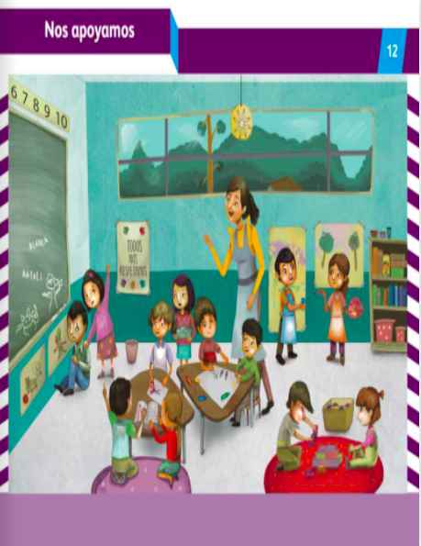
https://libros.conaliteg.gob.mx/20/K1MAA.htm#page/11

¿Qué niños están realizando alguna acción sin ayuda?, ¿Qué niños se están ayudando?, ¿Te diste cuenta que hay una niña repartiendo el material?

En esta lámina pudiste observar que hay algunas acciones que puedes realizar sola o solo y otras en las que necesitas pedir ayuda.

Ahora realiza algunos retos, recuerda hacerlos siempre en un área despejada y en compañía de un adulto de esta forma evitaras accidentes.

En el primer reto baila la siguiente canción que se llama “Salsa” en el deberás realizar los pasos de baile que más te gusten, si se te dificulta puedes pedir ayuda al adulto que te acompañe.

- Canción “Salsa”
https://aprendeencasa.sep.gob.mx/multimedia/RSC/Audio/202012/202012-RSC-gJQn9ikQ57-Salsa.wav

El siguiente reto consiste en “Botar una pelota, inténtalo varias veces si no lo logras, se persistente seguramente después de varios intentos lo lograrás.

El tercer reto es el “Salto de cuerda”, si no la tienes en casa no te preocupes puedes usar un lazo o un mecate, comienza despacio después de intentarlo varias veces seguro lo lograrás.

El cuarto reto es “Encestar una pelota” para ello necesitarás una pelota, una bola de papel o de calcetines y deberás encestarlos en un cesto limpio, en una caja de cartón o en una cubeta.

El último reto que realizarás será “Pararte sobre un pie” para lograrlo inténtalo apoyándote codo con codo con la persona que te acompañe.

¿Te gustaron los retos? Recuerda que es importante intentar siempre cumplir tus metas.

Ahora escucha, canta y baila la siguiente canción se llama “Yo puedo”, cuando algo te cueste trabajo puedes escucharla seguramente te ayudara a persistir en realizar tu tarea.

- AUDIO: Canción “Yo puedo”
https://aprendeencasa.sep.gob.mx/multimedia/RSC/Audio/202012/202012-RSC-Tj1BvhKdzW-Yopuedo.mp3

Para terminar, no olvides registrar en tu fichero el cuento de hoy “¿A qué sabe la luna?”
De Michael Grejniec.

El reto de hoy:

Plática en casa con mamá o papá que actividades son las que te cuestan más trabajo realizar y no dudes en pedirles ayuda cuando no puedas hacerlas, ellos con gusto te ayudarán.

¡Buen trabajo!

Gracias por tu esfuerzo.

Para saber más:
Lecturas

https://www.gob.mx/cms/uploads/attachment/file/533089/PREESCOLAR_Cuaderno_PNCE_2019.pdf

https://www.conaliteg.sep.gob.mx/

